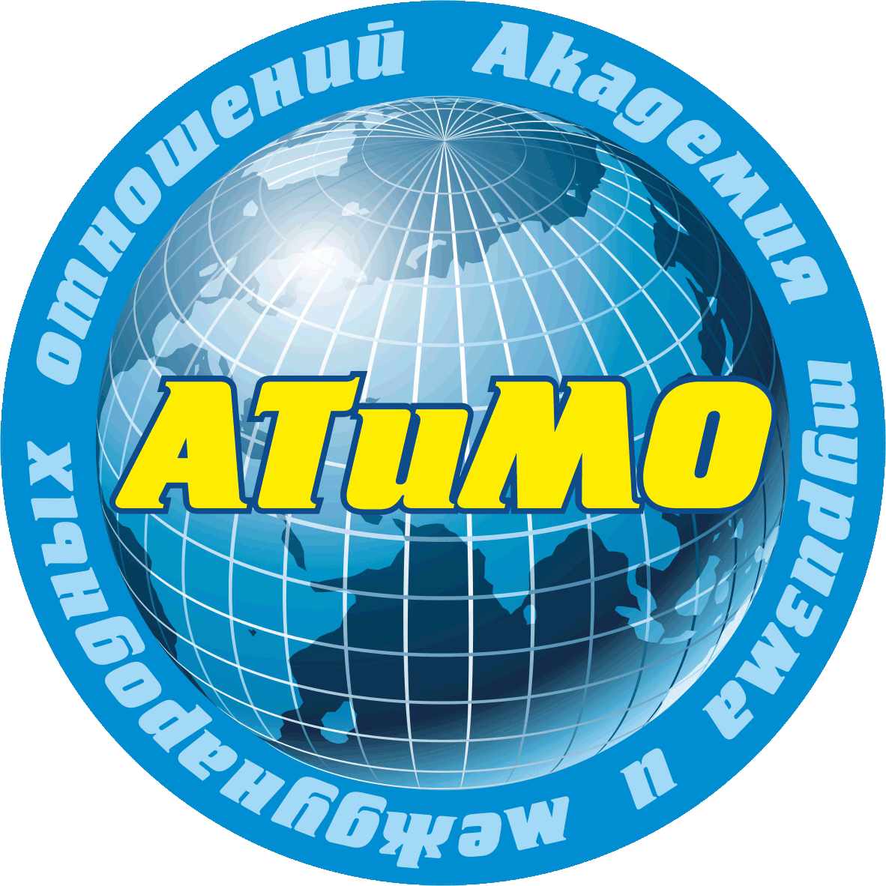

АКАДЕМИЯ ТУРИЗМА И МЕЖДУНАРОДНЫХ ОТНОШЕНИЙ

Некоммерческое партнерство «Мир без границ»

ИНФОРМАЦИОННОЕ ПИСЬМО

Уважаемые коллеги!

Приглашаем вас принять участие в онлайн – семинаре:

«КАК ПРИВЛЕКАТЬ КИТАЙСКИХ ТУРИСТОВ»

Спикеры: представители НП «Мир без границ», г. Москва

Дата и время проведения: 12 апреля 2016 года, с 12:00 до 14:00

Место проведения:
Академия туризма и международных отношений, г. Екатеринбург,
ул. Марата, 17 (3 этаж)

Темы для обсуждения:
- Особенности работы с китайскими туристами.
- Сертификация по программе «CHINA FRIENDLY» для отелей, турфирм, музеев, торговых центров.

Заявку на участие просим высылать до 7 апреля 2016 года, с указанием формы участия: онлайн (с собственного компьютера) или онлайн-семинар в АТиМО (презентация на большом экране). Контакты: проректор по научной работе Евгений Юрьевич Базаров. Телефон: (343) 245-50-04, 245-36-51,

моб.: 8-919-374-86-21, e-mail: bazarov_uit@mail.ru, сайт: www.uralinsttur.ru

